Datum: 5. 11. 2025

Sitarji in sitarstvo
Ogrožena dediščina -
spoznavanje sitarstva in sit iz žime
torek, 11. 11. 2025

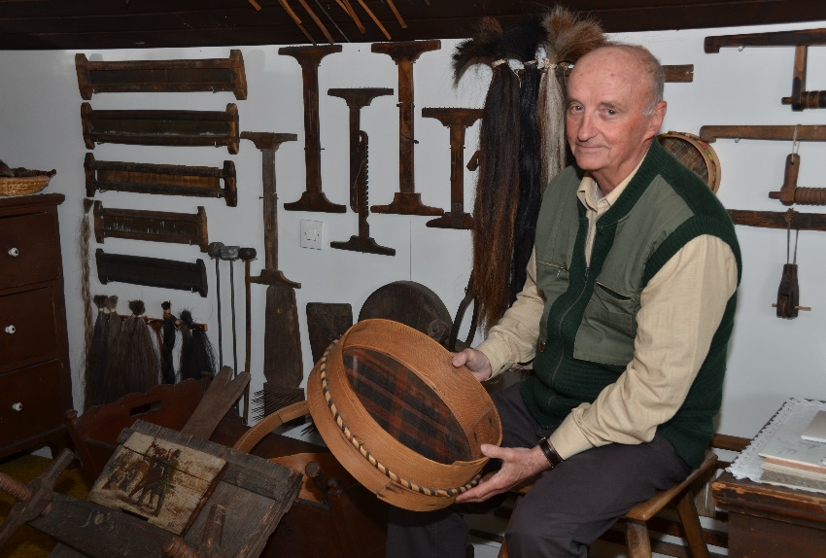

Foto: Jelena Justin (zbiratelj Matevž Oman)
Spoštovane članice in člani ter ljubitelji!

Leto je naokoli, pregled stroke narejen, dela kolegic in kolegov ovrednotena, pred nami je podelitev Murkovih nagrad, priznanj in listin. Pripravljen je tudi program vsakoletne strokovne ekskurzije, posvečene vsakokratni prejemnici oz. prejemniku Murkove nagrade za življenjsko delo. Lanskoletna Murkova nagrajenka, mag. Tatjana Dolžan Eržen, nam bo predstavila delček svojega obširnega strokovnega in raziskovalnega dela v Gorenjskem muzeju v Kranju, kjer je do upokojitve delovala kot kustodinja.
Popeljala nas bo skozi staro mestno jedro Kranja in nato v Stražišče, del Kranja, kjer je raziskovala življenje in delo sitarjev – izdelovalcev sit.
Njena strokovno bogata in obširna bibliografija je pomeben prispevek k ohranjanju slovenske izganjajoče dediščine.

Metelkova 2, 1000 Ljubljana, e: info@sed-drustvo.si, www.sed-drustvo.si, facebook SED; DŠ: 63850699

Program:
8.00 – zbor pred SEM
8.15 – odhod v Kranj
8. 45 – prihod v Kranj (Hotel Creina oz. Mestna knjižnica Kranj),

sprehod skozi staro mestno jedro – raziskovanje mesta, sitarski podjetniki med kranjskimi meščani
9.30 – dobrodošlica v upravni stavbi Gorenjskega muzeja
10.00 – ogled sitarskega kotička v gradu Khislstein, nadaljevanje sprehoda po mestu
10.30 – vožnja v Stražišče
10.45 – ogled sitarske zbirke pri Matevžu Omanu v Stražišču, pogovor s potomci
nekdanjih sitark in sitarskih podjetnikov, sprehod mimo stavbnega spomenika Matajčeve hiše, doma in delavnic generacij sitarskih podjetnikov, ogled zasebne zbirke žimastih sit Mire Perne

13.15: - kosilo na turistični kmetiji Pr' Končavc, pod Joštom
16.00 – odhod v Gorenjski muzej
17.00 – slavnostna podelitev Murkovih nagrad, priznanj in listin
21.30 – vrnitev v Ljubljano
Cena ekskurzije je 40,00 € na osebo, za nečlane 45,00 €.
Nakazilo plačila ekskurzije pred odhodom na: SI56 0208 3001 6028 646NLB d.d. (LJBASI2X).
Zaradi lažje organizacije vas prosimo za pravočasne prijave, najkasneje do 8. 11. 2025
na e-naslova: info@sed-drustvo.si ali zora.slivnik@gmail.com oz. na telefonsko številko 051 726 007.

Vljudno vabljeni!

Strokovno vodstvo:
mag. Tatjana Dolžan Eržen, l. r.

Zora Slivnik Pavlin, l. r. dr. Tanja Roženberga, l. r.
DS za strokovne ekskurzije predsednica SED

https://www.gorenjski-muzej.si/
https://www.gorenjski-muzej.si/wp-content/uploads/2016/03/sita-prelom-web.pdf
https://sl.wikipedia.org/wiki/Stra%C5%BEi%C5%A1%C4%8De,_Kranj
https://www.dnevnik.si/novice/lokalno/kronist-svojega-kraja-2099138/
https://koncovc.si/
Metelkova 2, 1000 Ljubljana, e: info@sed-drustvo.si, www.sed-drustvo.si, facebook SED; DŠ: 63850699

